549. Муфельная печь, потребляющая мощность Р = 1 кВт, имеет отверстие площадью S = 100 см². Определить долю η мощности, рассеиваемой стенками печи, если температура ее внутренней поверхности равна 1 кК.

P = 1 кВт  S = 100 см²  T = 1 кК | Будем считать, что печка излучает как абсолютно черное тело, тогда энергия, излучаемая за 1 сек с единицы поверхности, определяется формулой Стефана-Больцмана: 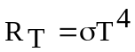, где σ=5.67×10⁻⁸ Вт/м²К⁴.  Дырка площадью S излучает мощность равную  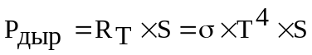. Тогда стенки излучают оставшуюся мощность Pст=P–Pдыр=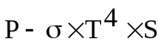.  Поэтому доля равна 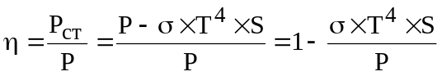.  Подставляем числа (переводя одновременно все величины в систему СИ).
η = ?

